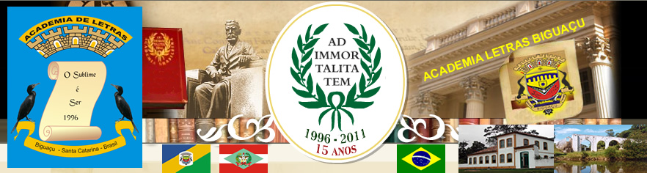
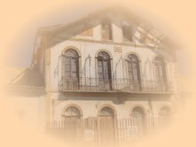
Academia de Letras de Biguaçu
Diploma
José Castelo Deschamps Cadeira nº 39
Acadêmico

Virgílio Várzea
Patrono

Biguaçu, 20 de setembro de 2011

________________________ ________________________ ________________________
William Wollinger Brenuvida Acadêmico Adauto Beckhäuser
Secretário Presidente

